Xúc động lễ bế giảng năm học 2022-2023 tại Trường Tiểu học GIANG BIÊN

Sáng nay 25/5, Trường Tiểu học Giang Biên đã long trọng tổ chức lễ bế giảng năm học 2022 – 2023 và Lễ ra trường cho học sinh khối 5 trong không khí trang nghiêm và đầy cảm xúc. Nhà trường đã vinh danh và trao giải thưởng cho những cá nhân có thành tích nổi bật trong năm học vừa qua.
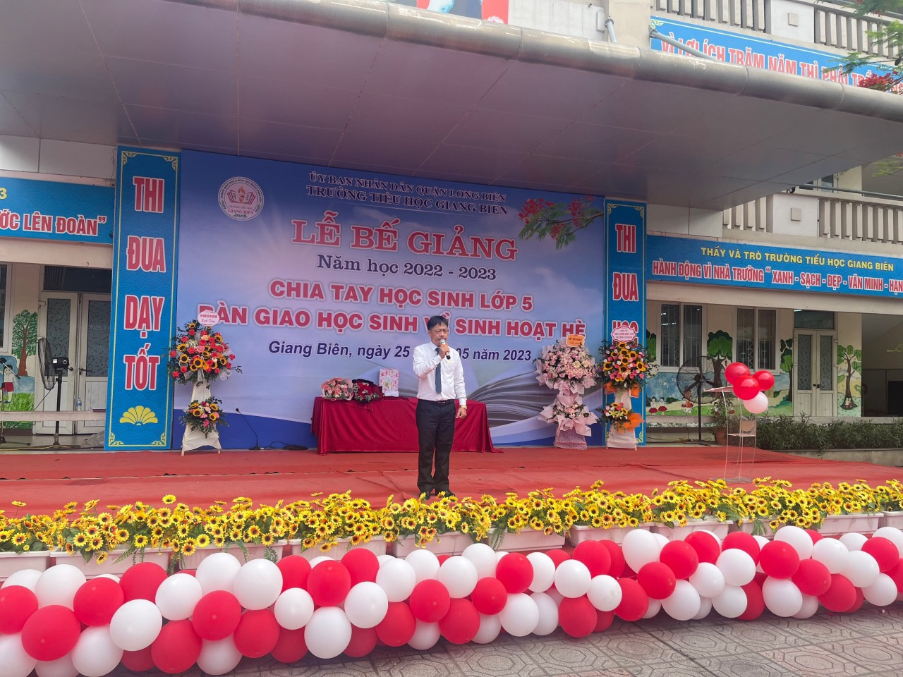
Thầy giáo Nguyễn Văn Kỳ - Bí thư chi bộ, Hiệu trưởng nhà trường nhấn mạnh, đây là một năm học có nhiều khó khăn, thử thách đối với cả thầy và trò trong bối cảnh đại dịch Covid-19 vừa mới cơ bản được khống chế.
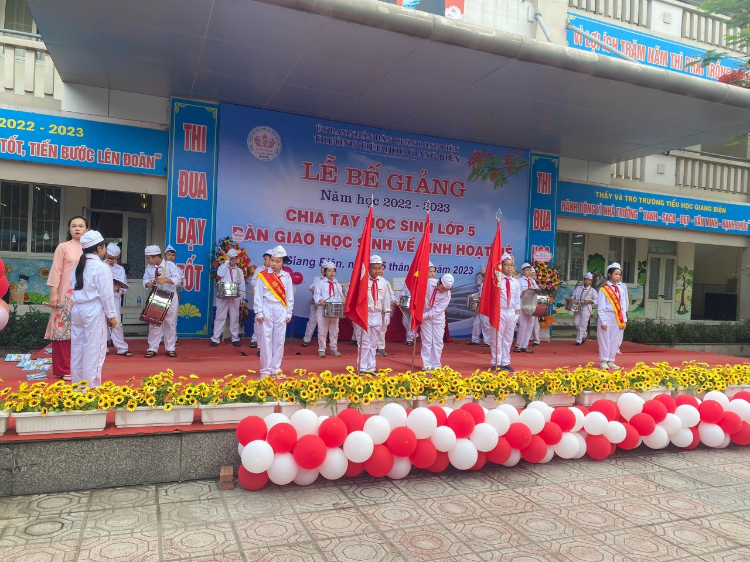
Tuy nhiên, nhờ sự quan tâm chỉ đạo, tạo điều kiện của các cấp lãnh đạo Thị xã cũng như thành phố, thầy và trò nhà trường đã khắc phục được những khó khăn, vất vả cố gắng nỗ lực trong công tác giảng dạy.
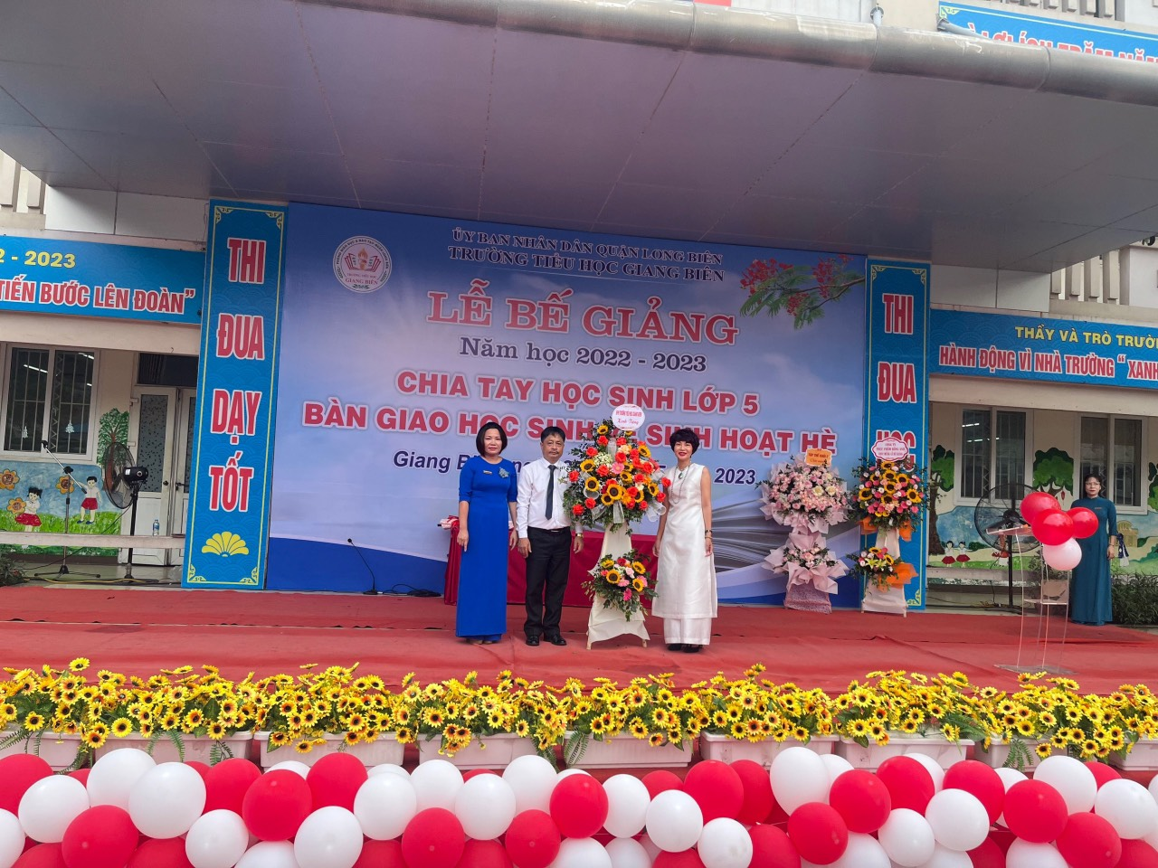
Cũng tại buổi lễ, thầy cô giáo cùng học sinh toàn trường đã ca vang bài hát “Mong ước kỷ niệm xưa” như một lời tri ân của các em học sinh khối lớp 5 đến với thầy cô. Đó cũng mang thông điệp như khép lại hành trang một năm học đầy kỷ niệm với các em học trò.

